컴퓨터활용능력 2급 · 엑셀 기초 실습 · 010~011페이지

텍스트와 날짜·시간 함수
기본 사용법부터 원본 문제풀이까지 · 실제 Excel 화면으로 따라 하기

1. 실습 준비와 수식 입력
010페이지의 텍스트 함수와 011페이지의 날짜·시간 함수를 직접 입력하며 익힙니다. 함께 제공한 실습 파일에는 원본 데이터가 들어 있습니다.
엑셀 실습 파일 열기
시트 | 사용 방법
텍스트_연습 | 010페이지 문제와 추가 문제. 노란색 셀에 수식을 입력합니다.
날짜시간_연습 | 011페이지 문제와 추가 문제. 날짜·시간 결과의 표시 형식도 설정되어 있습니다.
텍스트_정답 / 날짜시간_정답 | 초록색 셀에 정답 수식이 있습니다. 셀을 클릭하면 수식 입력줄에서 수식을 확인할 수 있습니다.

출력 셀 위치는 이 실습 파일에 맞춰 정리했습니다. 아래에 적힌 셀 주소를 따라 하세요. 원본 사진의 표 위치와 일부 다릅니다.
1. 실습 파일을 열고 아래쪽에서 텍스트_연습 시트를 클릭합니다.
2. 왼쪽 위 이름 상자에 E3을 입력하고 Enter를 누릅니다. E3 셀로 이동합니다.
3. 키보드로 =LEFT(B3,3)을 입력합니다. 수식은 반드시 =로 시작합니다.
4. Enter를 누르면 E3에 ABC가 나타납니다.
5. 수식을 고칠 때는 E3을 클릭하고 F2를 누르거나, 위쪽 수식 입력줄을 클릭합니다.
6. Ctrl+S로 저장합니다. 처음부터 다시 풀고 싶으면 먼저 다른 이름으로 복사해 두세요.
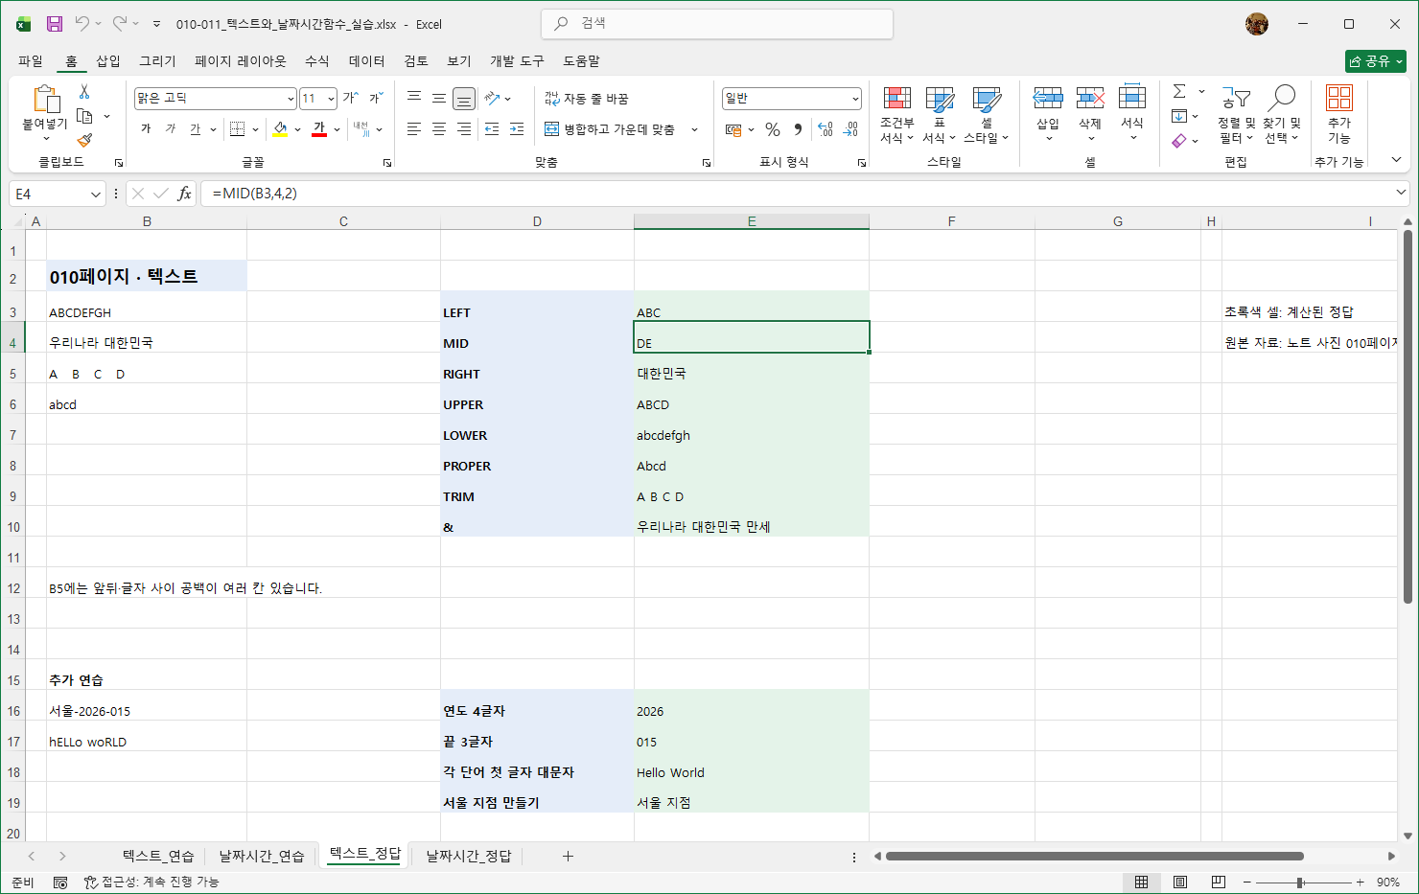
실제 Excel 화면. 왼쪽 위 이름 상자는 E4, 위쪽 수식 입력줄은 =MID(B3,4,2), 선택한 E4의 결과는 DE입니다.

2. 함수와 표시 형식 메뉴 찾기

함수 이름이 기억나지 않을 때
1. 결과를 넣을 빈 셀을 먼저 클릭합니다.
2. 위쪽 [수식] 탭 → [함수 라이브러리] 그룹으로 들어갑니다.
3. 글자 함수는 [텍스트], 날짜 함수는 [날짜 및 시간] 목록에서 선택합니다.
4. 또는 수식 입력줄 왼쪽의 fx를 클릭합니다. 단축키는 Shift+F3입니다.
5. [함수 삽입] 창에서 함수 이름을 검색하고 선택한 뒤 [확인]을 누릅니다. [함수 인수] 창에 셀 주소와 개수를 넣습니다.
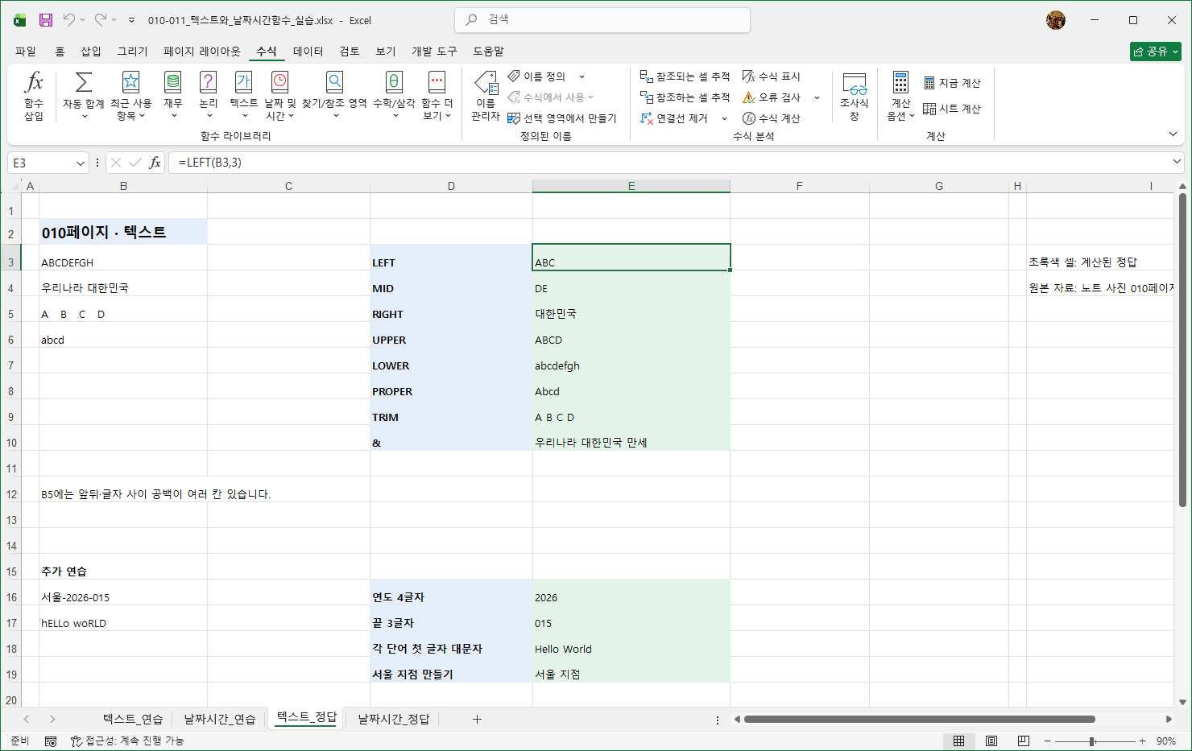
실제 Excel의 [수식] 탭. 왼쪽 [함수 삽입], 가운데 [텍스트]와 [날짜 및 시간]에서 함수를 찾습니다.
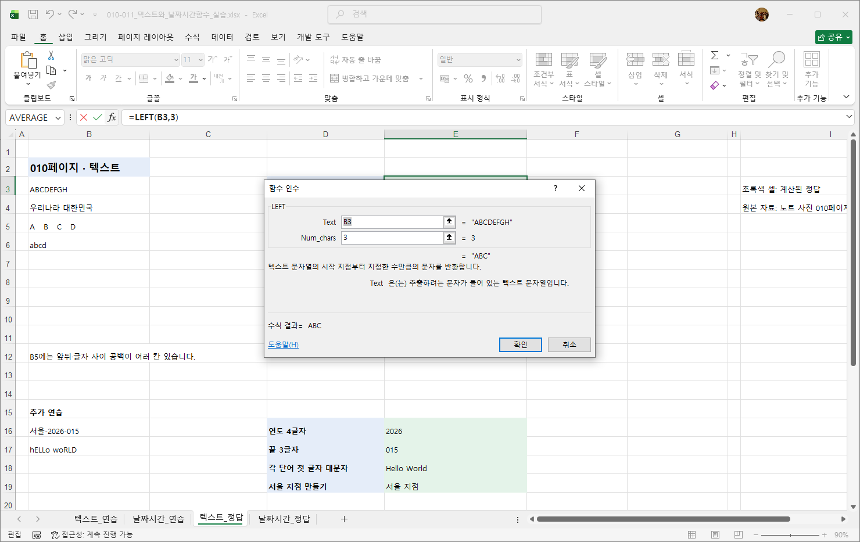
실제 LEFT 함수 인수 창. Text에는 B3, Num_chars에는 3을 넣으면 수식 결과가 ABC로 표시됩니다.
함수는 메뉴를 열지 않고 셀에 직접 입력해도 됩니다. =LEFT(B3,3)에서 B3은 가져올 원본 셀, 3은 글자 수입니다.

날짜가 46168 같은 숫자로 보일 때
1. 결과 셀을 선택합니다.
2. [홈] 탭 → [표시 형식] 그룹 오른쪽 아래 작은 화살표를 누릅니다. 단축키는 Ctrl+1입니다.
3. [셀 서식] 창 → [표시 형식] 탭 → [사용자 지정]을 선택합니다.
4. [형식] 칸에 날짜는 yyyy-mm-dd, 날짜와 시간은 yyyy-mm-dd hh:mm:ss, 시간만은 hh:mm:ss를 입력합니다.
5. [확인]을 누릅니다. 연·월·일, 시·분·초, 요일 번호, 기간 일수는 [일반] 또는 [숫자]로 표시합니다.
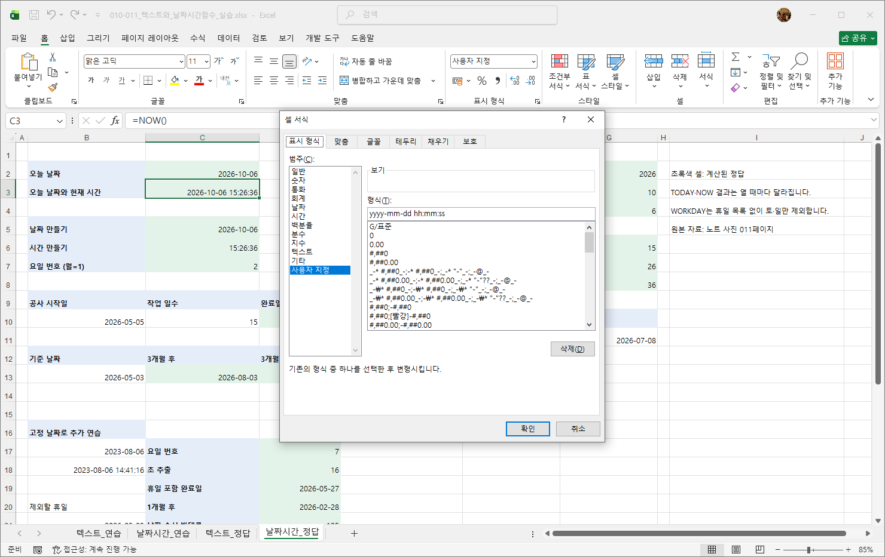
실제 Excel의 셀 서식 화면. [표시 형식] → [사용자 지정]의 형식 칸에서 날짜와 시간 표시를 바꿉니다.
숫자와 날짜는 같은 값을 다른 모양으로 보여 줄 수 있습니다. 형식을 바꿔도 계산에 쓰이는 값은 유지됩니다. #####가 보이면 열 머리글 오른쪽 경계를 오른쪽으로 늘리거나 더블클릭하세요.

3. 텍스트 함수: 글자를 자르고 다듬기
텍스트는 글자 데이터입니다. 영문, 한글, 숫자 모양의 글자, 공백도 글자 수에 포함됩니다. " 만세"처럼 직접 붙일 글자는 큰따옴표로 감쌉니다. 셀 주소 B4에는 따옴표를 붙이지 않습니다.
함수·연산자 | 쉽게 이해하기 | 기본 모양
LEFT | 왼쪽 끝에서 가져오기 | =LEFT(원본,글자수)
MID | 몇 번째 글자부터 가져오기 | =MID(원본,시작위치,글자수)
RIGHT | 오른쪽 끝에서 가져오기 | =RIGHT(원본,글자수)
UPPER | 영문을 모두 대문자로 | =UPPER(원본)
LOWER | 영문을 모두 소문자로 | =LOWER(원본)
PROPER | 영문 각 단어의 첫 글자만 대문자로 | =PROPER(원본)
TRIM | 앞뒤 공백 제거, 단어 사이 공백은 한 칸 | =TRIM(원본)
& | 글자와 글자를 연결 | =B4&" 만세"

MID의 시작 위치는 1부터 셉니다
1A2B3C4D5E6F7G8H
=MID(B3,4,2)는 4번째인 D부터 2글자, 즉 DE를 가져옵니다. 4에서 2를 빼거나 4글자를 가져오는 뜻이 아닙니다.

원본 데이터
셀 | 값
B3 | ABCDEFGH
B4 | 우리나라 대한민국
B5 | A B C D (앞뒤 공백 2칸, 글자 사이 3칸)
B6 | abcd

공백을 눈으로 세기 어려우면 아래처럼 생각하세요. ·는 설명용 공백 표시이며 실제로 입력하지 않습니다.
··A···B···C···D·· → A·B·C·D
TRIM은 글자 사이 공백을 전부 없애지 않습니다. 웹에서 복사한 특수 공백은 TRIM만으로 없어지지 않을 수 있습니다.

4. 010페이지 문제풀이
텍스트_연습 시트에서 먼저 풀고 아래 정답을 펼쳐 비교하세요.

1. 왼쪽에서 3글자 가져오기
입력할 셀: E3
정답과 풀이 보기
=LEFT(B3,3) → ABC
B3의 A부터 왼쪽 3글자를 셉니다. A, B, C를 가져옵니다.

2. 4번째부터 2글자 가져오기
입력할 셀: E4
정답과 풀이 보기
=MID(B3,4,2) → DE
A=1, B=2, C=3, D=4입니다. D부터 E까지 가져옵니다.

3. 오른쪽에서 4글자 가져오기
입력할 셀: E5
정답과 풀이 보기
=RIGHT(B4,4) → 대한민국
오른쪽 끝의 국, 민, 한, 대를 세며 원래 읽는 순서로 반환합니다.

4. 모두 대문자로 바꾸기
입력할 셀: E6
정답과 풀이 보기
=UPPER(B6) → ABCD
B6의 abcd가 ABCD로 바뀝니다. 원본 B6은 그대로입니다.

5. 모두 소문자로 바꾸기
입력할 셀: E7
정답과 풀이 보기
=LOWER(B3) → abcdefgh
B3의 영문 대문자를 소문자로 바꿉니다.

6. 첫 글자만 대문자로 바꾸기
입력할 셀: E8
정답과 풀이 보기
=PROPER(B6) → Abcd
B6에는 한 단어가 있습니다. 여러 단어라면 각 단어의 첫 글자를 바꿉니다.

7. 불필요한 공백 정리하기
입력할 셀: E9
정답과 풀이 보기
=TRIM(B5) → A B C D
앞뒤 공백은 없어지고 A와 B 같은 글자 사이에는 한 칸씩 남습니다.

8. 뒤에 만세 붙이기
입력할 셀: E10
정답과 풀이 보기
=B4&" 만세" → 우리나라 대한민국 만세
&는 연결 기호입니다. 큰따옴표 안에서 만세 앞에 공백 한 칸을 넣어야 원본과 떨어져 보입니다.

5. 날짜·시간 함수: 나누기와 만들기
엑셀은 날짜를 일련번호, 시간을 하루의 일부로 저장합니다. 날짜 셀을 계산할 때는 날짜를 직접 더하거나 빼고, 날짜 함수로 필요한 부분을 꺼낼 수 있습니다.
TODAY()는 오늘 날짜만, NOW()는 날짜와 현재 시간을 반환합니다. 인수가 없어도 ()를 씁니다. 다시 열거나 재계산할 때 갱신되며 시계처럼 매초 자동으로 움직이지는 않습니다.
함수 | 무엇을 하는가 | 예시
YEAR / MONTH / DAY | 날짜에서 연도 / 월 / 일을 꺼냄 | =YEAR(C2)
HOUR / MINUTE / SECOND | 날짜·시간에서 시 / 분 / 초를 꺼냄 | =SECOND(C3)
DATE | 연, 월, 일로 날짜를 만듦 | =DATE(2026,5,5)
TIME | 시, 분, 초로 시간을 만듦 | =TIME(14,41,16)
WEEKDAY | 요일을 번호로 반환 | =WEEKDAY(C2,2)
WORKDAY | 토·일을 제외해 작업 종료 날짜 계산 | =WORKDAY(B10,C10)
EDATE | 몇 개월 뒤 같은 날짜 | =EDATE(B13,3)
EOMONTH | 몇 개월 뒤 그 달의 마지막 날 | =EOMONTH(B13,3)
DAYS | 종료 날짜에서 시작 날짜를 뺀 일수 | =DAYS(G11,F11)

WEEKDAY의 두 번째 인수를 꼭 확인하세요
인수 | 월 | 화 | 수 | 목 | 금 | 토 | 일
2 | 1 | 2 | 3 | 4 | 5 | 6 | 7
생략 또는 1 | 2 | 3 | 4 | 5 | 6 | 7 | 1

이 교재는 =WEEKDAY(C2,2)를 사용합니다. 따라서 월요일은 1, 일요일은 7입니다. 원본 사진의 2023-08-06은 일요일이므로 결과가 7입니다.
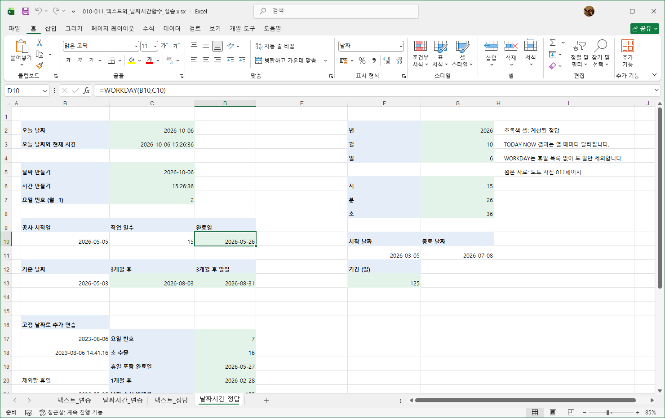
실제 Excel의 날짜시간_정답 시트. TODAY·NOW 영역은 실행 시점에 따라 달라집니다. 고정 날짜로 계산한 아래쪽 결과는 원본과 비교할 수 있습니다.

6. 011페이지 문제풀이
날짜시간_연습 시트에서 다음 순서로 입력합니다. C2·C3을 먼저 채워야 이를 참조하는 함수도 올바르게 계산됩니다.

1. 오늘 날짜 구하기
입력할 셀: C2
정답과 풀이 보기
=TODAY() → 실행한 날의 날짜
입력 값이 없어 괄호 안을 비웁니다. 표시 형식은 yyyy-mm-dd입니다.

2. 오늘 날짜와 현재 시간 구하기
입력할 셀: C3
정답과 풀이 보기
=NOW() → 실행 시점의 날짜와 시간
초까지 보려면 yyyy-mm-dd hh:mm:ss를 사용합니다. 원본 사진의 2023년 날짜와 달라도 정상입니다.

3. 연도 꺼내기
입력할 셀: G2
정답과 풀이 보기
=YEAR(C2) → C2의 연도
날짜 전체에서 연도만 숫자로 가져옵니다. G2는 일반/숫자 형식입니다.

4. 월 꺼내기
입력할 셀: G3
정답과 풀이 보기
=MONTH(C2) → C2의 월 (1~12)
월만 꺼냅니다. 숫자 10은 10월이라는 뜻입니다.

5. 일 꺼내기
입력할 셀: G4
정답과 풀이 보기
=DAY(C2) → C2의 일 (1~31)
날짜의 일 부분입니다. 요일과는 다릅니다.

6. 시 꺼내기
입력할 셀: G6
정답과 풀이 보기
=HOUR(C3) → C3의 시 (0~23)
오후 2시는 14로 반환합니다.

7. 분 꺼내기
입력할 셀: G7
정답과 풀이 보기
=MINUTE(C3) → C3의 분 (0~59)
시간 값에서 분만 꺼냅니다.

8. 초 꺼내기
입력할 셀: G8
정답과 풀이 보기
=SECOND(C3) → C3의 초 (0~59)
셀에 초가 표시되지 않아도 내부 값에 초가 있으면 꺼낼 수 있습니다.

9. 연·월·일을 합쳐 날짜 만들기
입력할 셀: C5
정답과 풀이 보기
=DATE(G2,G3,G4) → C2와 같은 날짜
인수 순서는 연, 월, 일입니다. G2~G4에서 꺼낸 숫자로 날짜를 다시 만듭니다.

10. 시·분·초를 합쳐 시간 만들기
입력할 셀: C6
정답과 풀이 보기
=TIME(G6,G7,G8) → C3의 시간 부분
인수 순서는 시, 분, 초입니다. 시간 표시 형식 hh:mm:ss를 적용합니다.

11. 요일 번호 구하기
입력할 셀: C7
정답과 풀이 보기
=WEEKDAY(C2,2) → 월=1, 화=2, …, 일=7
두 번째 인수 2가 월요일부터 번호를 매기도록 정합니다.

12. 작업 15일 뒤 완료일 구하기
입력할 셀: D10
정답과 풀이 보기
=WORKDAY(B10,C10) → 2026-05-26
B10은 2026-05-05, C10은 15입니다. 시작일은 세지 않고 다음 작업일부터 15일을 셉니다. 토·일만 빠지며 공휴일은 자동으로 빠지지 않습니다.

13. 3개월 뒤 날짜 구하기
입력할 셀: C13
정답과 풀이 보기
=EDATE(B13,3) → 2026-08-03
B13의 2026-05-03에서 3개월을 이동합니다. 90일을 더하는 계산이 아닙니다.

14. 3개월 뒤의 말일 구하기
입력할 셀: D13
정답과 풀이 보기
=EOMONTH(B13,3) → 2026-08-31
5월에서 3개월 뒤는 8월이며, 그 달의 마지막 날은 31일입니다.

15. 두 날짜의 차이 구하기
입력할 셀: F13
정답과 풀이 보기
=DAYS(G11,F11) → 125
종료 날짜 2026-07-08을 먼저, 시작 날짜 2026-03-05를 두 번째에 넣습니다. 시작일과 종료일을 모두 포함한 날 수를 요구한다면 1을 더합니다.

7. WORKDAY·EDATE·DAYS를 헷갈리지 않기

WORKDAY는 공휴일 목록을 직접 지정해야 합니다
=WORKDAY(B10,C10)는 토요일·일요일만 제외하므로 원본 답은 2026-05-26입니다. 2026-05-05가 한국의 공휴일이어도 엑셀이 국가별 휴일 달력을 자동 적용하지 않습니다.
추가 연습에서는 B21에 2026-05-25를 제외할 휴일 예시로 넣었습니다. =WORKDAY(B10,C10,B21)로 계산하면 2026-05-27입니다. 휴일이 여러 개면 =WORKDAY(B10,C10,B21:B24)처럼 날짜 목록 범위를 지정합니다. 필요한 휴일을 모두 입력해야 합니다.

개월 이동과 일수 이동
수식 | 결과 | 이유
=EDATE(DATE(2026,1,31),1) | 2026-02-28 | 2월에는 31일이 없으므로 2월의 마지막 날로 맞춥니다.
=EOMONTH(DATE(2026,5,3),3) | 2026-08-31 | 3개월 뒤 달의 마지막 날을 구합니다.
=DAYS(G11,F11) | 125 | 끝 - 시작입니다.
=DAYS(F11,G11) | -125 | 날짜 순서를 바꾸면 음수가 됩니다.

이전 달은 =EDATE(B13,-1)처럼 음수를 넣습니다. DAYS는 주말을 포함한 달력상 차이를 계산하며, WORKDAY는 작업일 수로 날짜를 이동합니다.

8. 스스로 풀어 보는 추가 문제
원본 예제를 응용한 9문제입니다. 각 시트 아래쪽 추가 연습 영역에서 풀어 보세요.

1. B16에서 연도 2026만 꺼내기
입력할 곳: 텍스트_연습 E16
정답과 풀이 보기
=MID(B16,4,4) → 2026
서=1, 울=2, -=3, 2=4입니다. 4번째부터 4글자를 가져옵니다.

2. B16의 끝 3글자 꺼내기
입력할 곳: 텍스트_연습 E17
정답과 풀이 보기
=RIGHT(B16,3) → 015
텍스트를 잘라서 가져오므로 앞의 0도 유지됩니다.

3. B17을 각 단어 첫 글자만 대문자로
입력할 곳: 텍스트_연습 E18
정답과 풀이 보기
=PROPER(B17) → Hello World
PROPER는 각 단어의 첫 글자를 대문자로, 나머지는 소문자로 바꿉니다.

4. B16을 이용해 서울 지점 만들기
입력할 곳: 텍스트_연습 E19
정답과 풀이 보기
=LEFT(B16,2)&" 지점" → 서울 지점
왼쪽 2글자와 공백을 포함한 지점을 연결합니다.

5. B17의 요일 번호를 월=1로 계산
입력할 곳: 날짜시간_연습 D17
정답과 풀이 보기
=WEEKDAY(B17,2) → 7
B17은 고정 날짜 2023-08-06, 일요일입니다.

6. B18에서 초 꺼내기
입력할 곳: 날짜시간_연습 D18
정답과 풀이 보기
=SECOND(B18) → 16
B18은 2023-08-06 14:41:16입니다.

7. B21의 휴일을 빼고 완료일 구하기
입력할 곳: 날짜시간_연습 D19
정답과 풀이 보기
=WORKDAY(B10,C10,B21) → 2026-05-27
2026-05-25를 추가로 빼서 원본 완료일보다 하루 늦습니다.

8. B22의 1개월 후 날짜 구하기
입력할 곳: 날짜시간_연습 D20
정답과 풀이 보기
=EDATE(B22,1) → 2026-02-28
2026-01-31에서 다음 달로 이동합니다. 2월에는 31일이 없습니다.

9. 시작 날짜를 첫 인수로 넣으면?
입력할 곳: 날짜시간_연습 D21
정답과 풀이 보기
=DAYS(F11,G11) → -125
첫 번째 날짜 - 두 번째 날짜이므로 결과가 음수입니다.

9. 결과가 이상할 때 확인하기
증상 | 확인할 내용
수식이 그대로 글자로 보임 | 수식 앞에 작은따옴표가 있는지 확인합니다. 셀 형식이 [텍스트]면 [일반]으로 바꾼 뒤 F2 → Enter를 누릅니다. 모든 수식이 보이면 [수식] → [수식 표시]를 해제합니다.
#NAME? | 함수 이름의 철자와 큰따옴표를 확인합니다. DAYS는 Excel 2013 이상에서 지원합니다. 예전 버전에서는 =G11-F11로 같은 날짜 차이를 구할 수 있습니다.
#VALUE! | 날짜가 실제 날짜 값인지 확인합니다. =DATE(2026,5,5)로 날짜를 만들거나 올바른 날짜를 다시 입력합니다.
날짜 대신 숫자가 나옴 | Ctrl+1 → [표시 형식] → [사용자 지정] → yyyy-mm-dd를 적용합니다.
요일이나 기간이 날짜로 보임 | 그 결과 셀의 표시 형식을 [일반] 또는 [숫자]로 바꿉니다.
공백 없이 만세가 붙음 | =B4&" 만세"처럼 큰따옴표 안에 첫 공백을 넣습니다.
MID 결과가 한 글자 밀림 | 시작 위치는 1부터 셉니다. 공백과 하이픈도 한 글자입니다.
오늘 날짜가 사진과 다름 | TODAY·NOW는 실행 시점에 따라 바뀝니다. 사진의 오래된 날짜는 예시입니다.

10. 원본과 참고 자료
학습 범위와 예제 데이터는 사용자가 제공한 노트 사진 010·011페이지를 바탕으로 구성했습니다. 실제 화면은 이 실습 파일을 Windows용 Excel에서 열어 촬영했습니다. 버전에 따라 리본 메뉴의 배치와 표현은 조금 다를 수 있습니다.
함수 동작 확인: Microsoft WORKDAY 설명, WEEKDAY 설명, TRIM 설명, 함수 목록.
010페이지 원본 사진 보기
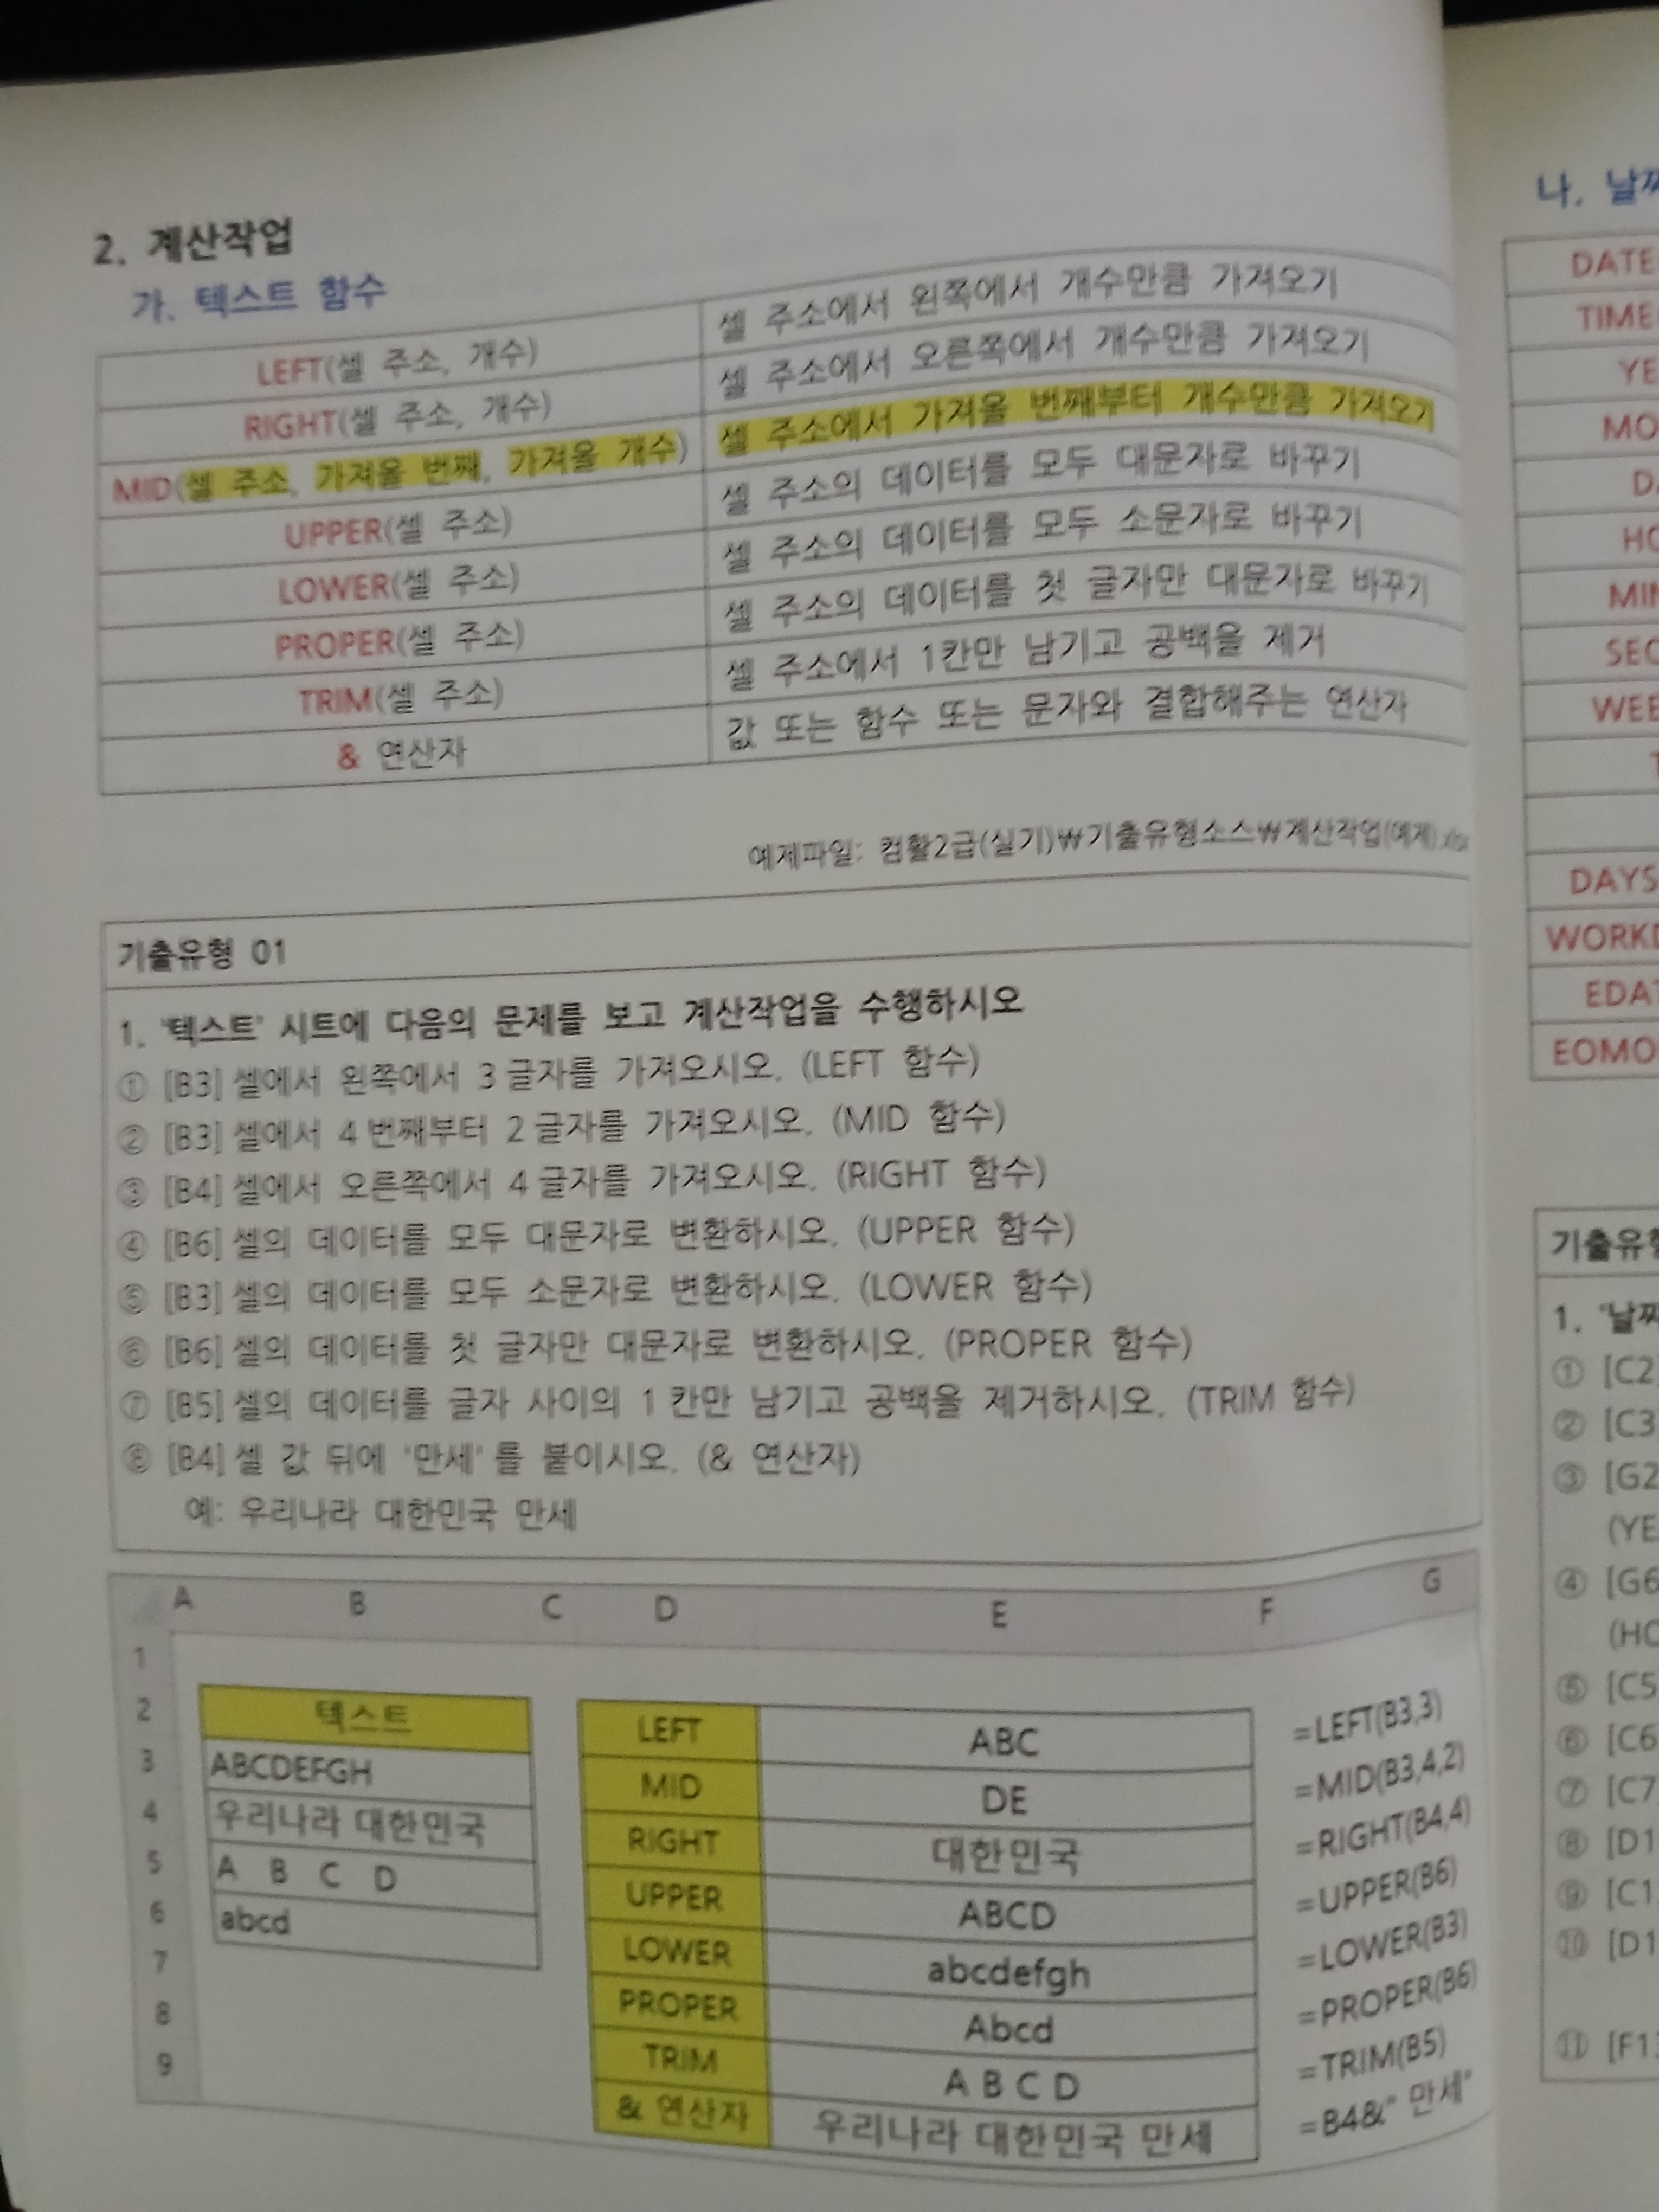
011페이지 원본 사진 보기
